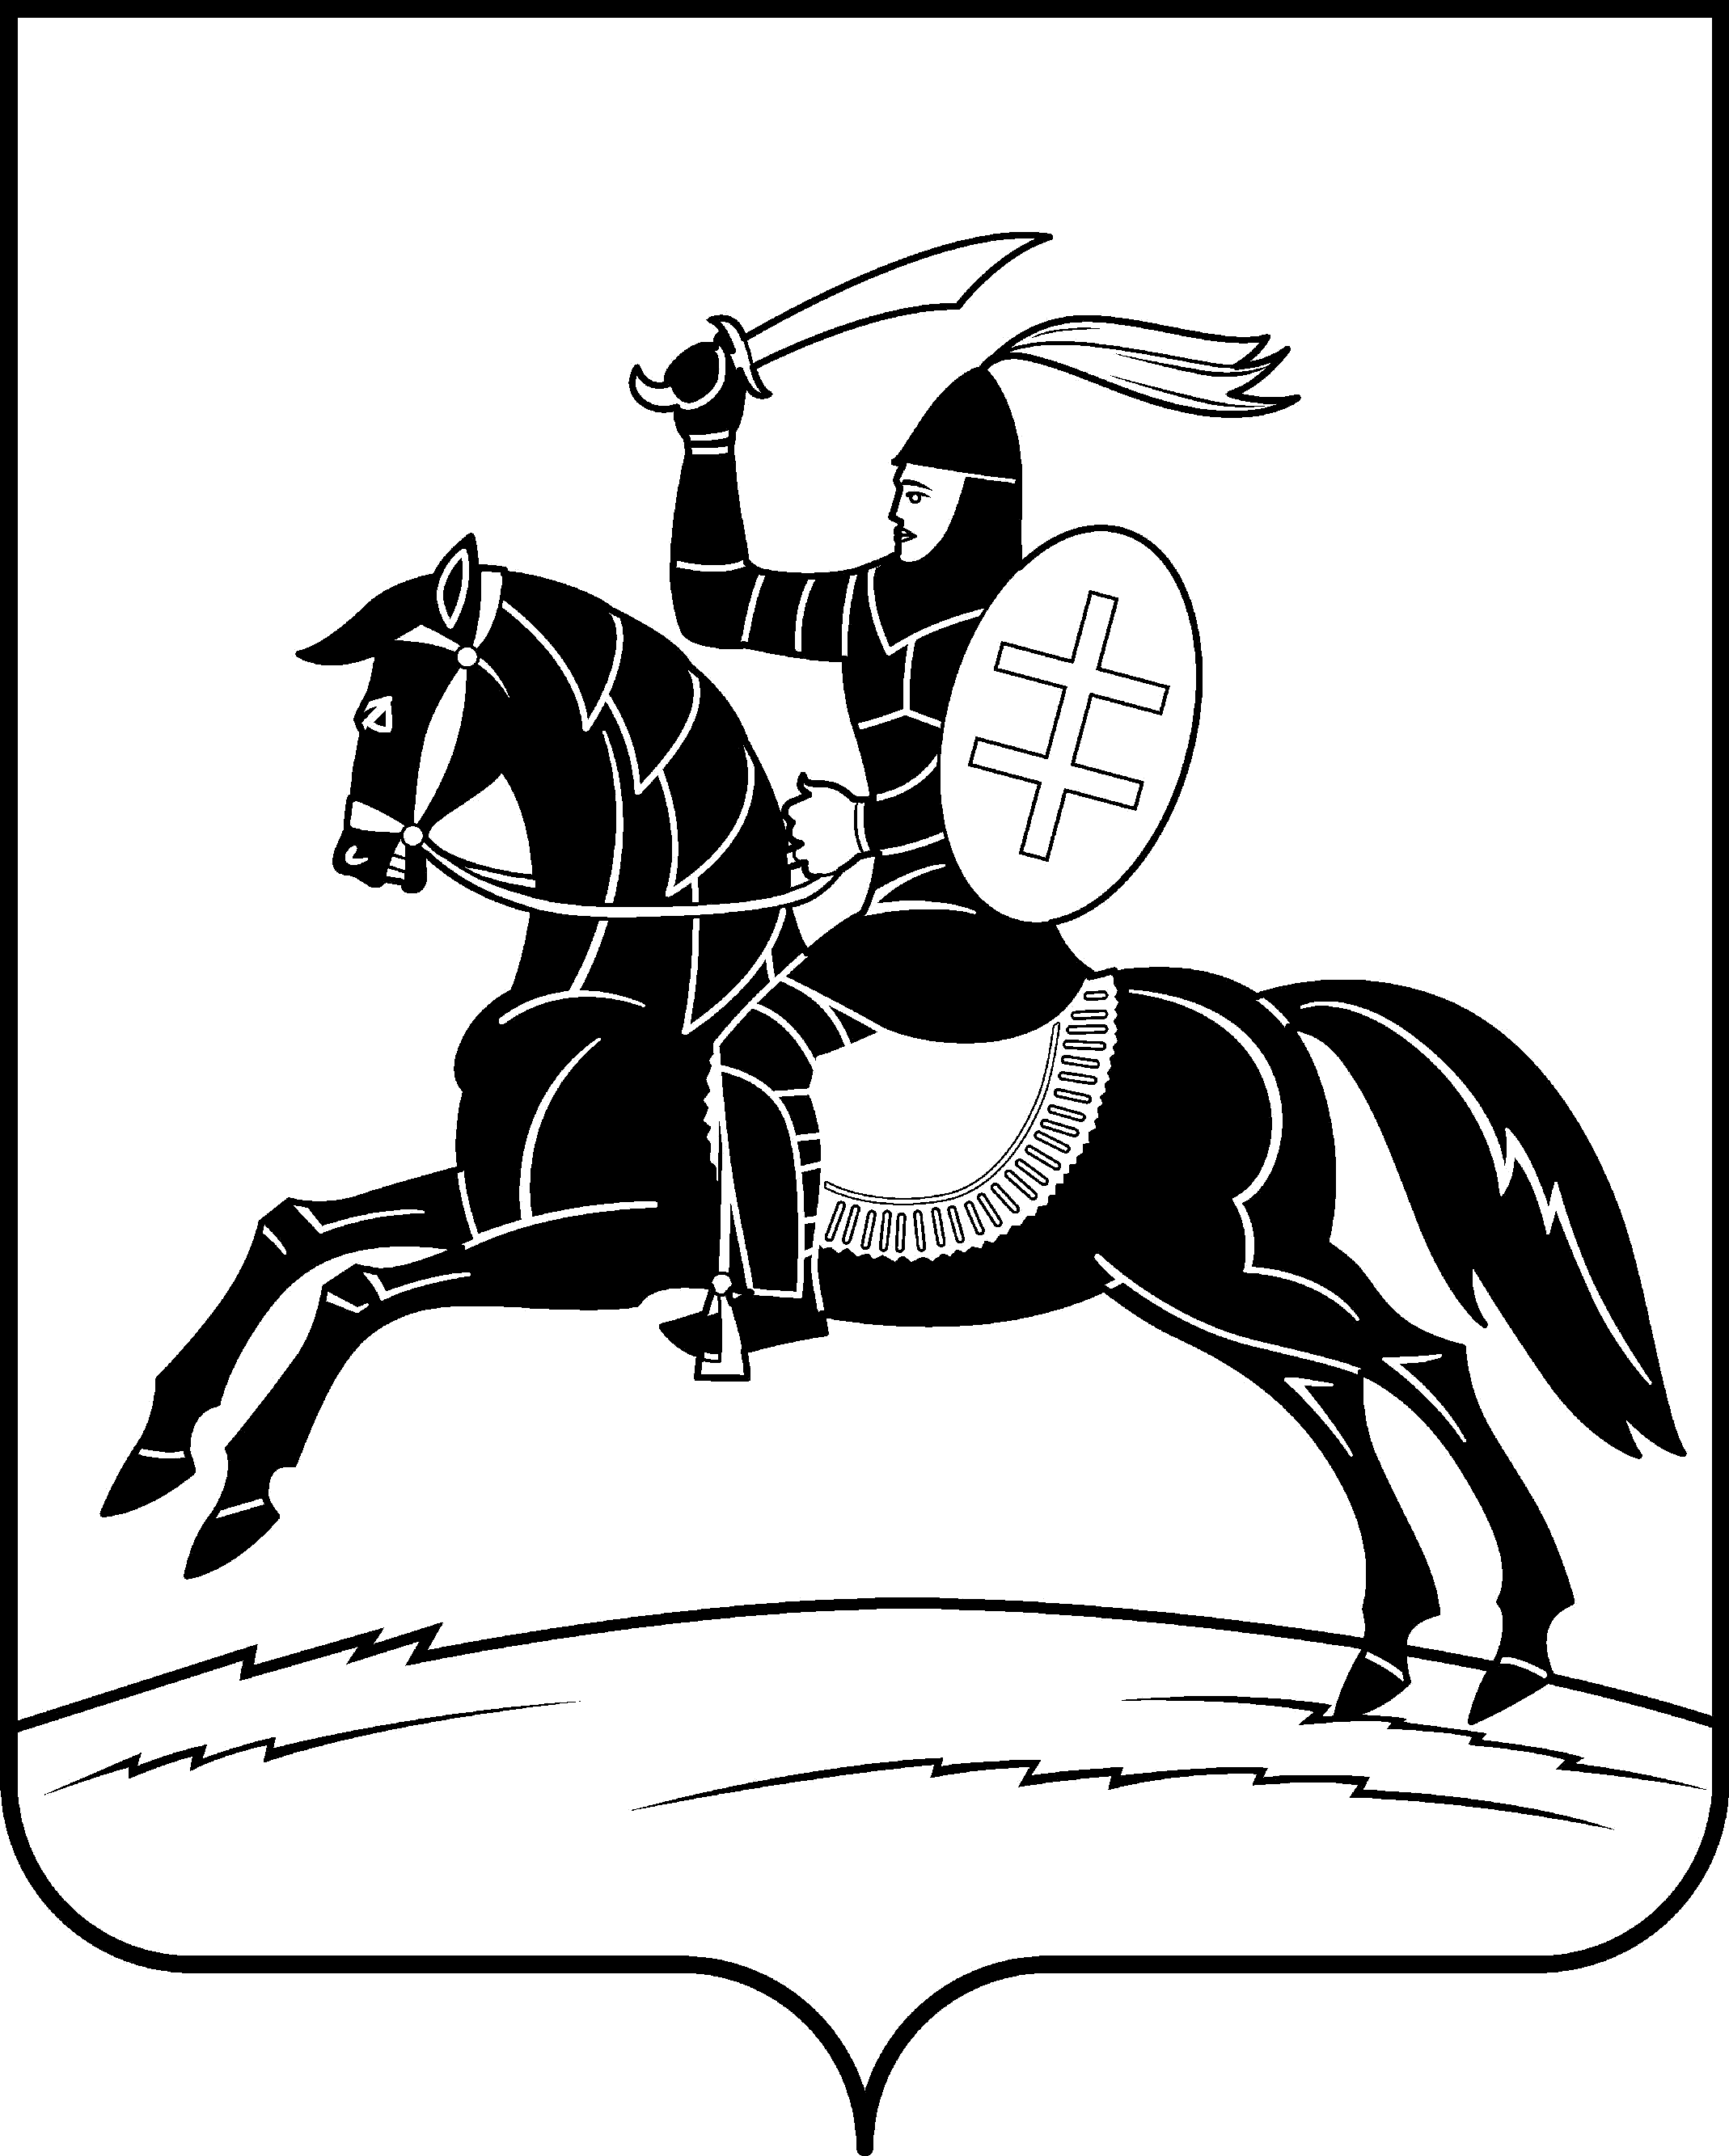

**АДМИНИСТРАЦИЯ НЕВЕЛЬСКОГО РАЙОНА**

**Комиссия по предупреждению и ликвидации**

**чрезвычайных ситуаций и обеспечению пожарной безопасности Невельского района**

## Р а с п о р я ж е н и е

от 20.04.2023 года № 12

Об определении должностных лиц, уполномоченных принимать решение о проведении эвакуационных мероприятий при угрозе возникновения или возникновении чрезвычайных ситуаций на территории Невельского муниципального округа Псковской области

В соответствии с Законом Псковской области от 02.03.2023 № 2349-ОЗ «О преобразовании муниципальных образований, входящих в состав муниципального образования «Невельский район», во исполнение п. 2 распоряжения КЧС и ПБ Псковской области от 17.04.2023 № 7 «Об определении должностных лиц, уполномоченных принимать решение о проведении эвакуационных мероприятий при угрозе возникновения или возникновении чрезвычайных ситуаций на Псковской области», руководствуясь Положением о комиссии по предупреждению и ликвидации чрезвычайных ситуаций и обеспечению пожарной безопасности Невельского района, утвержденного постановлением Администрации Невельского района от 13 марта 2020 № 146:

1. Определить должностных лиц, уполномоченных принимать решение о проведении эвакуационных мероприятий в случаях, требующих незамедлительного решения при угрозе возникновения или возникновении чрезвычайных ситуаций муниципального характера на территории Невельского муниципального округа Псковской области, до принятия соответствующего решения на заседании комиссии по предупреждению и ликвидации чрезвычайных ситуаций и обеспечению пожарной безопасности Невельского района:

Глава Невельского района либо лицо, временно исполняющее обязанности Главы Невельского района;

Первый заместитель Главы администрации района – председатель эвакуационной комиссии Невельского района.

2. Настоящее распоряжение подлежит размещению на официальном сайте Администрации Невельского района в информационно-телекоммуникационной сети «Интернет».

3. Контроль за исполнением настоящего распоряжения оставляю за собой.

Глава Невельского района-

Председатель КЧС и ПБ

Невельского района О.Е. Майоров